МИНИСТЕРСТВО ОБРАЗОВАНИЯ И НАУКИ РОССИЙСКОЙ ФЕДЕРАЦИИ

Федеральное автономное бюджетное образовательное учреждение высшего образования

Севастопольский государственный университет

кафедра Информационных систем

Институт информационных технологий и управления в технических системах

курс 4 группа ИС/б-42-о

Лисянский Александр Игоревич

09.03.02 Информационные системы (уровень бакалавриата)

**ОТЧЁТ**

о лабораторном практикуме №3

Расчет искусственного освещения производственных помещений

по дисциплине «Охрана труда»

Отметка о зачёте _______________________ _____________

(дата)

Руководитель практикума

доц. Азаренко Е. И.

(должность) (подпись) (инициалы, фамилия)

Севастополь

2016

Цель работы

Ознакомиться с методикой и приобрести практические навыки расчета искусственного освещения производственных помещений

Вариант задания 13

|  |  |  |
| --- | --- | --- |
| вариант | габариты  помещения,м | Количество рабочих мест |
| 13 | 6.5х5.5х3 | 6 |

Ход работы

Расчет системы искусственного освещения лаборатории вычислительной техники.

Помещение имеет следующие характеристики длина А=6,5м,ширина В=5,5м,высота потолка 3м, коэффициенты отражения потолка - 70%,стен -50%,пола -30% ,стен -50%,пола -30%,высота рабочих поверхностей столов 0,8м.

Схема расположения рабочих мест.

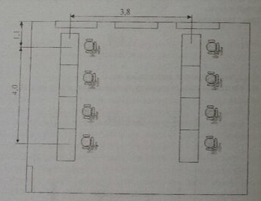

Рисунок 1 –Схема расположения рабочих мест

Свес светильника можно принять $h_{c}=0,7*Н$,где Н- габаритный размер светильника. $h=H_{п}{-h}_{c}{-h}_{р}$

h=3-0,7*0,085-0,8=3-0,0595-0,8=2,14

Для определения коэффициента использования светового потока рассчитаем индекс помещения по формуле:

$$i=\frac{A*B}{h(A+B)}=\frac{6,5*5,5}{2,14(6,5+5,5)}=1,39$$

А,В-длина и ширина помещения в м,

Рассчитаем количество светильников по формуле:

$$N=\frac{Е_{n}*K_{з}*S*z}{F_{л}*n*η}$$

$Е_{n}$ нормируемая минимальная освещенность,лк (300 лк)

$K_{з}$–коэффициент запаса (1,4)

S-площадь освещаемого освещения

z-коэффициент неравномерности помещения, (1,1)

$F_{л}$-номинальный световой поток одной лампы,лм (по таблице А1=1100)

n-число ламп в светильнике

$η$-коэффициент использования светового потока в долях единицы (по таблице А 2, $η=0,58$)

h-расчетная высота подвесов светильников, м.

По таблице А.2 приложения А находим $η=0,58$.Рассчитаем необходимое для рассматриваемого помещения количество светильников ЛПО 36-4*20 УХЛ4.

$$N=\frac{300*1,4*35,75}{1100*4*0,58}=5,8≈6шт$$

Принимаем N=6.Тогда мощность системы освещения составит

P=6*4*20=480Вт.

Учитывая требования энергоснабжения, рассмотрим возможность применения и помещения светильников ЛСО 05-2*40-001 УХЛ4. Необходимое число светильников такого типа составит:

$$N=\frac{300*1,4*35,75}{2900*2*0,63}=4шт$$

Принимаем N=4.Таким образом, мощность системы освещения при использовании светильников ЛСО 05-2*40-001 УХЛ4 составит Р=2*2*40=160Вт,что на 33% ниже чем в первом случае. Светильники размещаем в 2 ряда ,параллельных стене со светопроемами. Такое расположение позволяет рационально использовать искусственное освещение в зависимости от естественного.

Расстояние между светильниками в ряду составит l1=(6,5*1,255*2)/3=0,9 м

Расстояние между рядами l2=5,5/2=2,75м а между одним рядом 2,75/2=1,375м. Удаление ряда светильников от стены 1,375м.Что не превышает рекомендованных 1,4*2,14=3 м и 0,7 *2,14=1,498м.

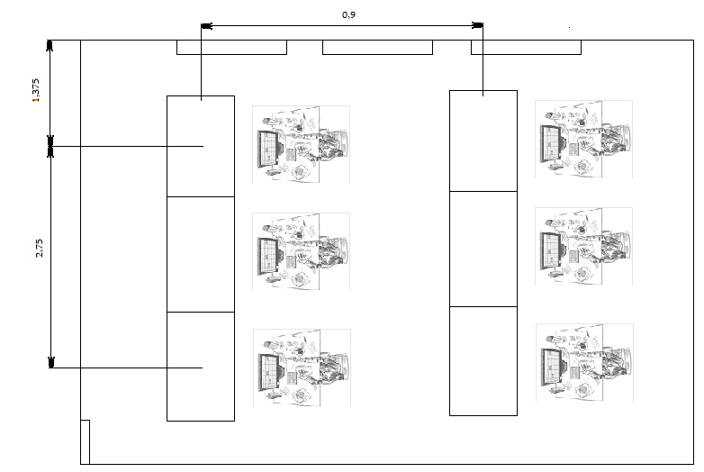

Рисунок 2 –Схема расположения рабочих мест

Выводы

В ходе выполнения данной лабораторной работы были приобретены практические навыки расчета искусственного освещения производственных помещений и был произведен такой расчет для помещения по варианту.

Таким образом установка 4 светильников ЛСО 05-2*40-001 УХЛ4 позволит выполнить требования к равномерности и уровню освещенности рабочих поверхностей при снижении энергопотребления на 33% по сравнению с 6 светильниками ЛПО 36-4*20 УХЛ4.